ZENITH Y RABAT CELEBRAN EL VERANO AL RITMO DE CARL COX EN IBIZA

IBIZA, 21 de julio de 2022: Junto con su antiguo socio minorista español RABAT, ZENITH organizó una fiesta privada en la azotea del Hotel NOBU con vistas a la playa de Talamanca. Los invitados pudieron disfrutar de un set privado de Carl Cox mientras descubrían algunas de las últimas creaciones de la Manufactura en un entorno único y lleno de ritmo.

Después de tres años desde la última temporada oficial de fiestas de verano en Ibiza, la isla balear vuelve a recibir con entusiasmo a los fiesteros de todo el mundo. Un pilar de la venerada isla de la fiesta, el amigo de la marca ZENITH Carl Cox vuelve por fin a su elemento detrás de los platos y frente a un público eufórico en directo durante su residencia de verano en el legendario club DC-10 de Ibiza. Los invitados de ZENITH y RABAT, así como los miembros de la prensa, pudieron experimentar la fuerte energía de una fiesta organizada por el legendario pionero inglés de la música electrónica en su residencia de verano, seguida de una íntima fiesta privada con el DJ superestrella durante la noche siguiente.

Sobre esta reunión especial, el director general de ZENITH, Julien Tornare, dijo: "Esto es algo que hemos querido hacer durante mucho tiempo, y estoy encantado de que finalmente podamos compartir este momento excepcional con nuestros queridos amigos RABAT y Carl Cox en Ibiza".

Carl Cox añadió: "Es un absoluto placer volver a Ibiza este verano. Compartir el espíritu de la isla con mis amigos de ZENITH con vistas a la bahía de Talamanca fue mágico. Es en momentos como estos cuando recordamos lo importante que es apreciar los buenos momentos."

Jordi Rabat, CEO y presidente de RABAT, marca de alta joyería y líder en distribución de relojes, declaró: "Estamos realmente encantados de haber podido celebrar el fuerte impulso de ZENITH y el espíritu de la isla de Ibiza con alguien tan legendario como Carl Cox. Ofrecer experiencias únicas a nuestros clientes es de lo que se trata".

UN VERANO LLENO DE COLORES - DEFY 21 CHROMA
El color es luz, el color es emoción. Al igual que las luces estroboscópicas de una rave o una puesta de sol de ensueño en la playa, el DEFY 21 Chroma exhibe colores vivos de la forma más inesperada. Elaborado en una caja de cerámica blanca pura, el DEFY 21 Chroma destaca con su esfera abierta que da paso a todo un espectro de colores en el movimiento de cronógrafo automático de 1/100 de segundo, con un gradiente de colores en perfecta transición que abarca todo el arcoíris y que marca tanto la esfera como la correa y la corona. Esta edición limitada de 200 piezas, de carácter cromático, ya está disponible en las tiendas ZENITH y en los distribuidores autorizados.

SIGUIENDO LA LUZ - DEFY SKYLINE
El DEFY Skyline, la línea más atrevida y a la vez más versátil de la colección modernista DEFY, se inspira en la geometría octogonal única de los primeros modelos DEFY sin intentar recrear el pasado. Está fabricado en una caja de acero octogonal con un bisel facetado, y presenta la primera esfera estampada de la Manufactura, que retoma la emblemática estrella de cuatro puntas de las referencias Zenith del pasado. Está impulsado por un movimiento automático de alta frecuencia de la manufactura El Primero con el primer indicador de 1/10 de segundo. El mecanismo de cambio rápido de correa se adapta sin esfuerzo a cualquier situación y permite cambiar fácilmente entre el brazalete de acero y las correas suministradas.

EN EL RITMO - DEFY 21 CARL COX EDITION
También hizo una especial aparición en la fiesta la edición limitada homónima de Carl Cox del DEFY 21, un cronógrafo de 1/100 de segundo que se mueve al ritmo del DJ superestrella. En consonancia con el espíritu veraniego de Ibiza, con fiestas desde el atardecer hasta el amanecer y más allá, el DEFY 21 Carl Cox Edition presenta un bisel de fibra de carbono que brilla en la oscuridad y costuras en la correa, con un disco de vinilo en miniatura como indicador de segundos en la esfera abierta. Carl Cox llegó a crear una remezcla especial de su tema "This is our Time", impresa en un vinilo de doble cara exclusivamente para los propietarios del reloj e incluida en la caja junto con un par de auriculares Pioneer HDJ-X10; los mismos con los que Carl Cox mezcla.

ZENITH: TIME TO REACH YOUR STAR

ZENITH existe para inspirar a las personas a perseguir sus sueños y hacerlos realidad, contra todo pronóstico. Desde su creación en 1865, ZENITH se convirtió en la primera manufactura suiza de relojes integrada verticalmente, y sus relojes han acompañado a figuras extraordinarias que soñaron a lo grande y se esforzaron por lograr lo imposible, desde el vuelo de Louis Blériot a través del Canal de la Mancha, que hizo historia, hasta el salto en caída libre estratosférico de Felix Baumgartner, que estableció un récord. Zenith también destaca a las mujeres visionarias y pioneras celebrando sus logros y creando la plataforma DREAMHERS, en la que las mujeres comparten sus experiencias e inspiran a otras a cumplir sus sueños.

Con la innovación como estrella guía, ZENITH utiliza exclusivamente movimientos desarrollados y fabricados por la empresa en todos sus relojes. Desde la creación del El Primero en 1969, el primer calibre de cronógrafo automático del mundo, ZENITH ha pasado a dominar la precisión de alta frecuencia y ofrece mediciones de tiempo en fracciones de segundo, incluyendo 1/10 de segundo en la colección Chronomaster y 1/100 de segundo en la colección DEFY. Porque la innovación es sinónimo de responsabilidad, la iniciativa ZENITH HORIZ-ON afirma los compromisos de la marca con la inclusión y la diversidad, la sostenibilidad y el bienestar de los empleados. ZENITH lleva dando forma al futuro de la relojería suiza desde 1865, acompañando a quienes se atreven a desafiarse a sí mismos y a alcanzar nuevas cotas. Time to reach your star.

DEFY EL PRIMERO 21 CHROMA
Referencia: 49.9010.9004/01.R947

Puntos clave:. El DEFY 21 Chroma es una colorida ejecución del movimiento de alta frecuencia El Primero 21 1/100 de segundo Chronograph. Firma dinámica exclusiva de una rotación por segundo para la aguja del Cronógrafo 1 escape para el Reloj (36.000 VpH - 5 Hz) 1 escape para el Cronógrafo (360.000 VpH - 50 Hz) y Cronómetro certificado
La correa de caucho blanco también presenta costuras en forma de arco iris. Edición limitada de 200 piezas.
Movimiento: El Primero 9004
Frecuencia 36.000 VpH (5 Hz)
Reserva de marcha mín. 50 horas
Funciones: Funciones de cronógrafo a 1/100 de segundo. Indicación de la reserva de marcha del cronógrafo a las 12 horas. Horas y minutos en el centro. Pequeño segundero a las 9, aguja central del cronógrafo que da una vuelta cada segundo, contador de 30 minutos a las 3, contador de 60 segundos a las 6
Acabados: Puentes con revestimiento de PVD "Rainbow" + Pesa oscilante especial de color azul con acabados satinados
Precio: 14 400 CHF
Material: Cerámica blanca mate
Resistencia al agua: 10 ATM
Caja: 44 mm. Cristal de zafiro transparente
Esfera: Marcadores de hora blancos calados: Rociados, facetados y recubiertos con barniz "Rainbow
Manecillas: Rodinizadas, facetadas y recubiertas con barniz de color
Pulsera y hebilla: Caucho blanco con caucho blanco "efecto Cordura" y pespuntes multicolores. Y la hebilla es un cierre desplegable doble de titanio

DEFY EL PRIMERO 21 CARL COX
Referencia: 10.9001.9004/99.R941

Puntos clave: El DEFY 21 CARL COX es una ejecución completa del modelo de carbono del movimiento de alta frecuencia El Primero 21 1/100 de segundo Chronograph. Firma dinámica exclusiva de una rotación por segundo para la aguja del Cronógrafo 1 escape para el Reloj (36.000 VpH - 5 Hz) ; 1 escape para el Cronógrafo (360.000 VpH - 50 Hz) y Cronómetro certificado Caucho negro con caucho rojo "Efecto Cordura" y costuras Super Luminova. Edición limitada de 200 piezas.
Movimiento: El Primero 9004
Frecuencia 36.000 VpH (5 Hz)
Reserva de marcha mín. 50 horas
Funciones: Funciones de cronógrafo a 1/100 de segundo. Aguja central de cronógrafo que da una vuelta cada segundo. Disco especial de pequeño segundero giratorio a las 9 horas. Horas y minutos en el centro. Contador de 30 minutos a las 3 horas. Contador de 60 segundos a las 6 horas.
Indicación de la reserva de marcha del cronógrafo a las 12 horas.
Acabados: Placa principal del movimiento de color negro + Pesa oscilante especial de color negro con acabados satinados
Precio: 19 500 CHF
Material: Carbono negro
Resistencia al agua: 10 ATM
Caja: 44 mm. Cristal de zafiro transparente
Esfera: Marcadores de hora trabajados en blanco: Negro chapado en rutenio, facetado y recubierto de SuperLuminova
Manecillas: Chapado en rutenio negro, facetado y recubierto de SuperLuminova SLN C1
Pulsera y hebilla: Caucho blanco con caucho blanco "efecto Cordura" y pespuntes multicolores. Y la hebilla es un cierre desplegable doble de titanio

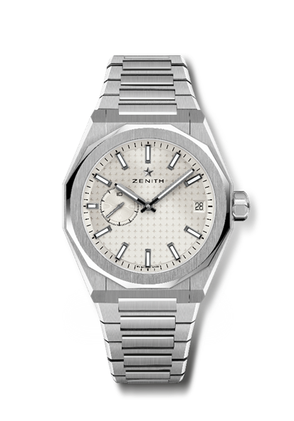
DEFY SKYLINE
Referencia: 03.9300.3620/01.I001

Puntos clave: Reloj El Primero de 3 agujas. Indicación de alta frecuencia: Subesfera de 1/10 de segundo a las 9 horas. Rueda de escape y palanca de silicona. Motivo de cielo estrellado en la esfera. Corona atornillada. Sistema de correa totalmente intercambiable.
Movimiento: El Primero 3620, automático
Frecuencia 36.000 VpH (5 Hz)
Reserva de marcha aprox. 60 horas
Funciones: Horas y minutos en el centro. Contador de 1/10 de segundo a las 9 horas. Indicación de la fecha a las 3.
Acabados: Pesa oscilante especial con acabados satinados
Precio: 8400 CHF
Material: Acero inoxidable
Resistencia al agua: 10 ATM
Caja: 41 mm
Esfera: Plateada con motivo de rayos de sol
Marcadores de hora: Chapado en rutenio negro, facetado y recubierto con SuperLuminova SLN C1
Manecillas: Chapado en rutenio negro, facetado y revestido con SuperLuminova SLN C1
Brazalete y hebilla: Brazalete de acero inoxidable y cierre desplegable. Viene con una correa de caucho verde caqui con motivo de cielo estrellado y cierre desplegable.

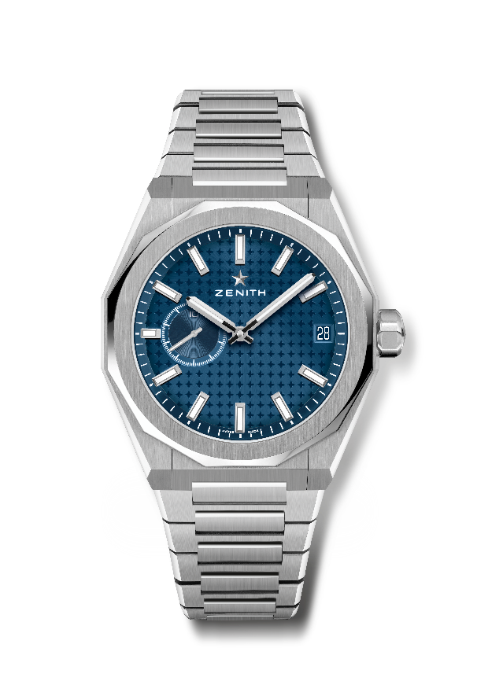
DEFY SKYLINE
Referencia: 03.9300.3620/51.I001

Puntos clave: Reloj El Primero de 3 agujas. Indicación de alta frecuencia: Subesfera de 1/10 de segundo a las 9 horas. Rueda de escape y palanca de silicona. Motivo de cielo estrellado en la esfera. Corona atornillada. Sistema de correa totalmente intercambiable.
Movimiento: El Primero 3620, automático
Frecuencia 36.000 VpH (5 Hz)
Reserva de marcha aprox. 60 horas
Funciones: Horas y minutos en el centro. Contador de 1/10 de segundo a las 9 horas. Indicación de la fecha a las 3.
Acabados: Pesa oscilante especial con acabados satinados
Precio: 8400 CHF
Material: Acero inoxidable
Resistencia al agua: 10 ATM
Caja: 41 mm
Esfera: Azul, con diseño de rayos de sol
Marcadores de hora: Rodio, facetado y recubierto con SuperLuminova SLN C1
Manecillas: Chapado en rodio, facetado y revestido con SuperLuminova SLN C1
Brazalete y hebilla: Brazalete de acero inoxidable y cierre desplegable. Viene con una correa de caucho azul con motivo de cielo estrellado y cierre desplegable.

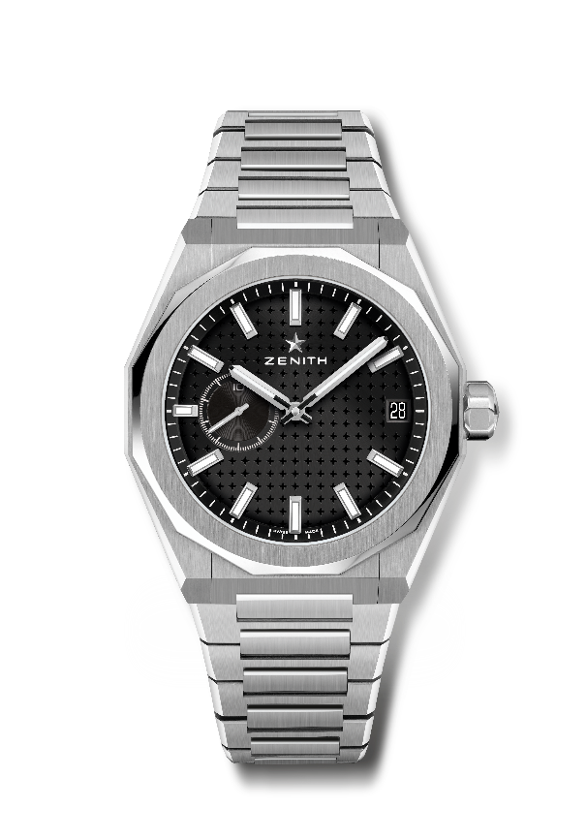
DEFY SKYLINE
Referencia: 03.9300.3620/21.I001

Puntos clave: Reloj El Primero de 3 agujas. Indicación de alta frecuencia: Subesfera de 1/10 de segundo a las 9 horas. Rueda de escape y palanca de silicona. Motivo de cielo estrellado en la esfera. Corona atornillada. Sistema de correa totalmente intercambiable.
Movimiento: El Primero 3620, automático
Frecuencia 36.000 VpH (5 Hz)
Reserva de marcha aprox. 60 horas
Funciones: Horas y minutos en el centro. Contador de 1/10 de segundo a las 9 horas. Indicación de la fecha a las 3.
Acabados: Pesa oscilante especial con acabados satinados
Precio: 8400 CHF
Material: Acero inoxidable
Resistencia al agua: 10 ATM
Caja: 41 mm
Esfera: Negra, con diseño de rayos de sol
Marcadores de hora: Rodio, facetado y recubierto con SuperLuminova SLN C1
Manecillas: Chapado en rodio, facetado y revestido con SuperLuminova SLN C1
Pulsera y hebilla: Pulsera de acero con cierre desplegable. Viene con una correa de caucho negra con motivo de cielo estrellado y cierre desplegable.

